
环境保护部固体废物与化学品管理技术中心
东软集团股份有限公司
经营单位年报 操作手册
企业使用
目录
经营情况年报操作手册 2
第一章：【经营单位设施备案】操作 2
1、登录 2
2、选择【危险废物经营许可证管理】入口 2
3、进入经营情况年报功能 3
4、经营单位设施备案 3
5、经营情况年报填写 4
8、【2.3】新产生危险废物利用处置信息 8

经营情况年报操作手册

第一章：【经营单位设施备案】操作

1、登录
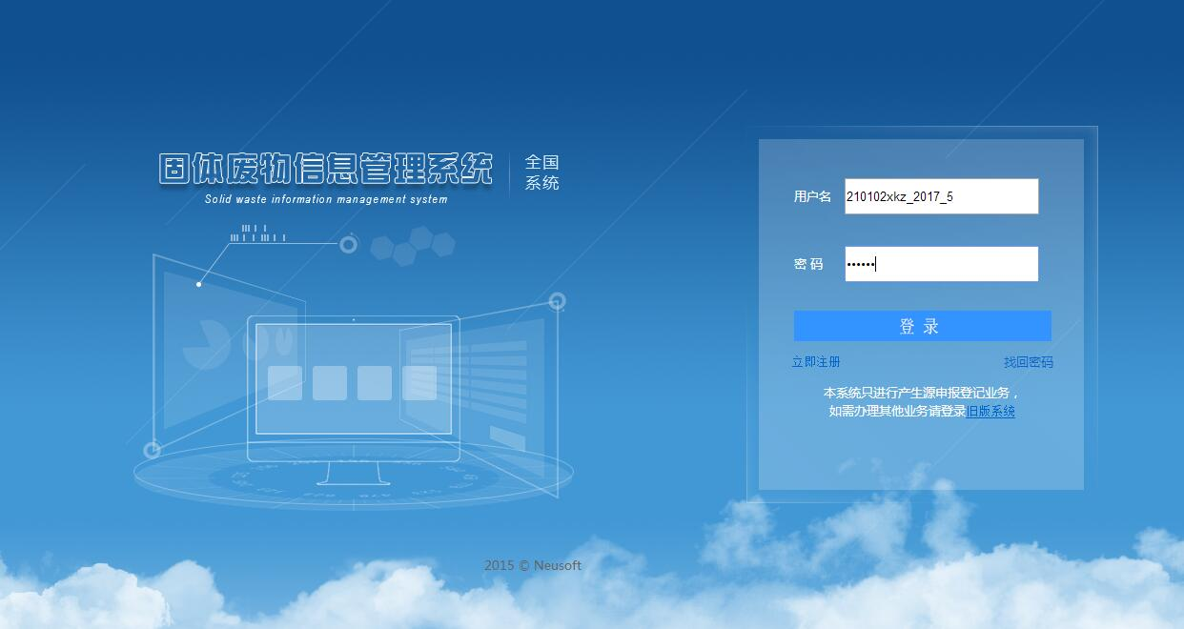

2、选择【危险废物经营许可证管理】入口
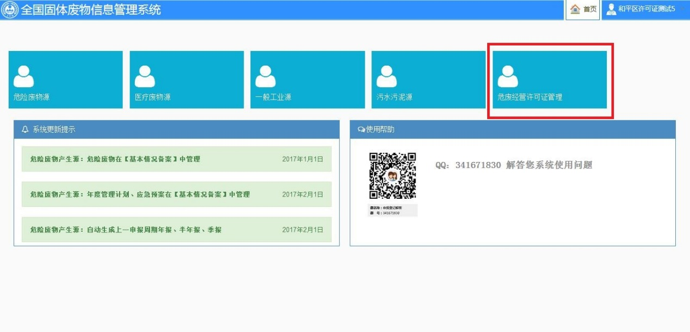

3、进入经营情况年报功能
左侧【许可证经情况年报】菜单
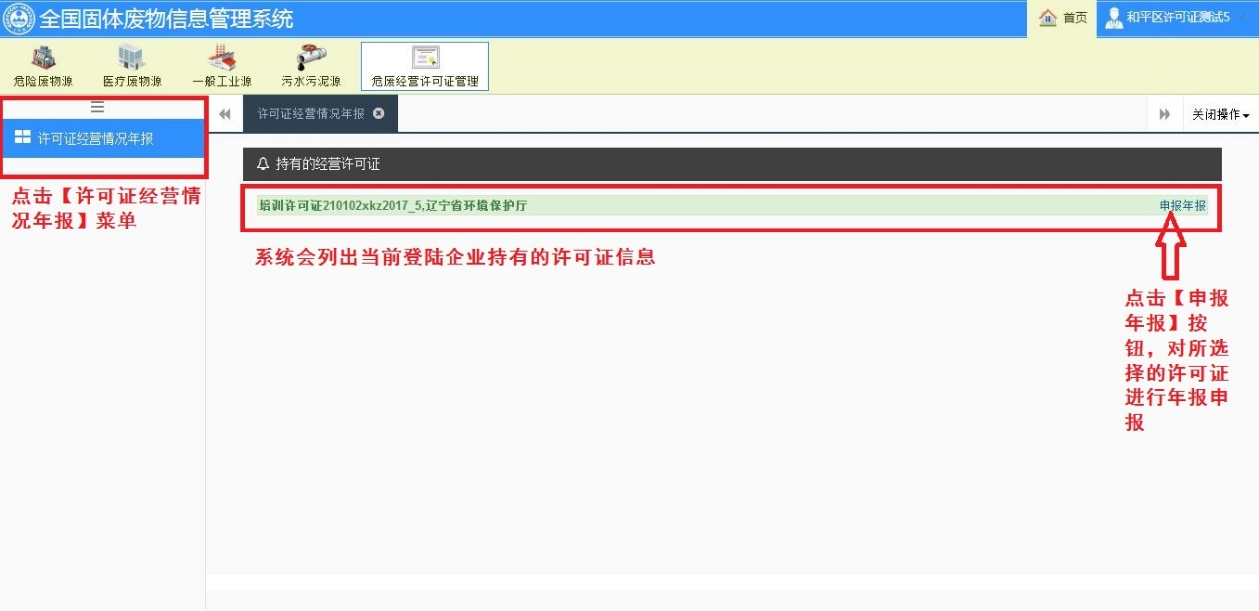

4、经营单位设施备案
点击【经营单位设施备案】菜单，填写本单位所有利用/处置/贮存危险废物的设施信息。本信息无需审核，但关联经营年报信息，请企业认真填写。(经营单位设施只需填写一次，不需要每次年报都填写)
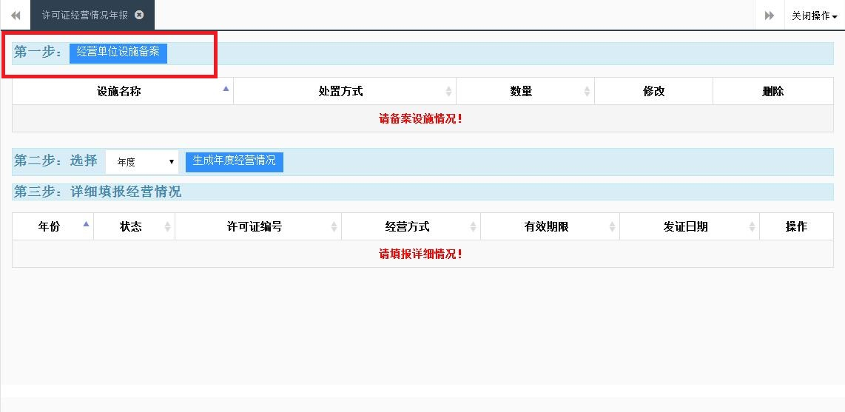
详细填写页面见下图：
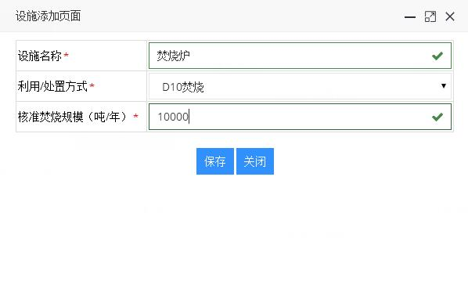
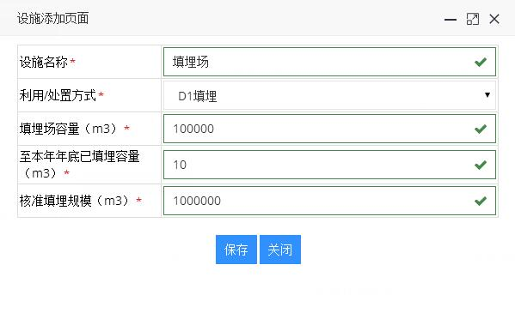

5、经营情况年报填写
选择所要填报的年份后，点击【生成年度经营情况】按钮，进入经营情况年报填写页面。
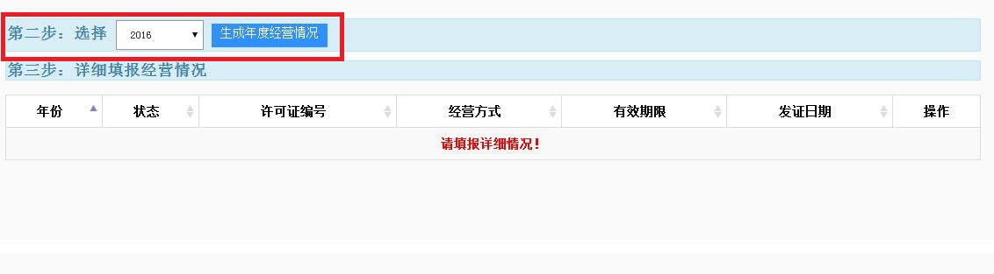
6、填写表2.1经营单位基本情况
下图中，绿色框体为经营单位所持有的许可证信息，不需要企业填写，但企业需要认真核实信息是否准确。
黄色框体中，企业需要如实填写【实际经营情况】和【其他情况】
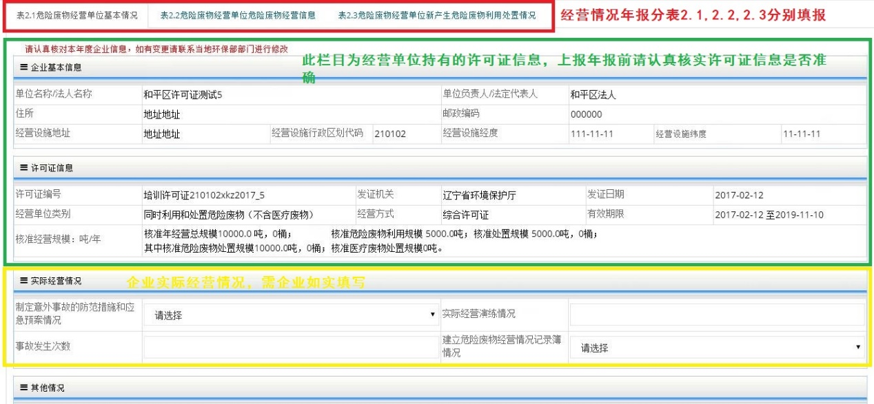
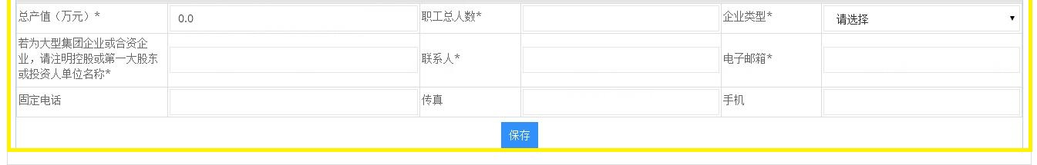
填写完成后，点击【确定】按钮，并点击【2.2】页签卡详细填报经营情况信息。
7、【危险废物经营单位危废经营信息】操作
点击右上方【添加】按钮，详细填报经营信息。
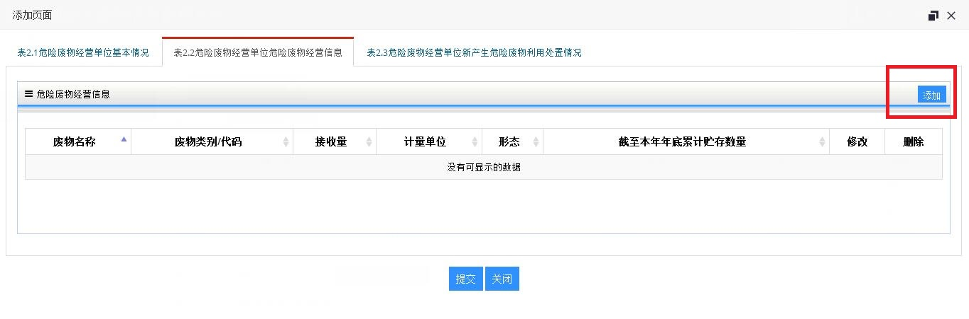
详细填报页面中，绿色框体为接收的危险废物描述信息。【废物代码】字段需点击放大镜进行选择。页面下方蓝色框体为利用处置信息列表，企业需对所接收的危险废物如何利用处置进行详细说明。
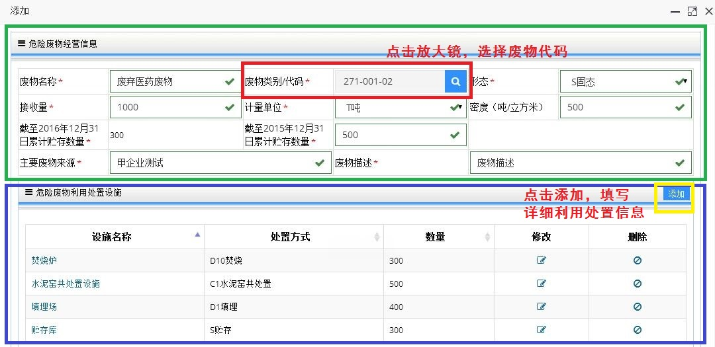
设施名称为下拉选择，系统读取步骤4中填写的设施信息，企业只需要填写该设施利用/处置/贮存该设施数量即可。
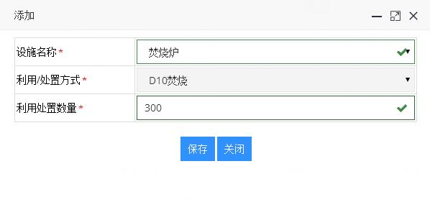
系统数据逻辑说明：
【截至2015年12月31日遗留贮存量】500+【接收量】1000-【危险废物利用处置量(D1-400,D10-300,C1-500)】 = 【截至2016年12月31日累计贮存量】
【2016年12月31日累计贮存量】= 【危险废物贮存量(S - 300)】

8、【2.3】新产生危险废物利用处置信息
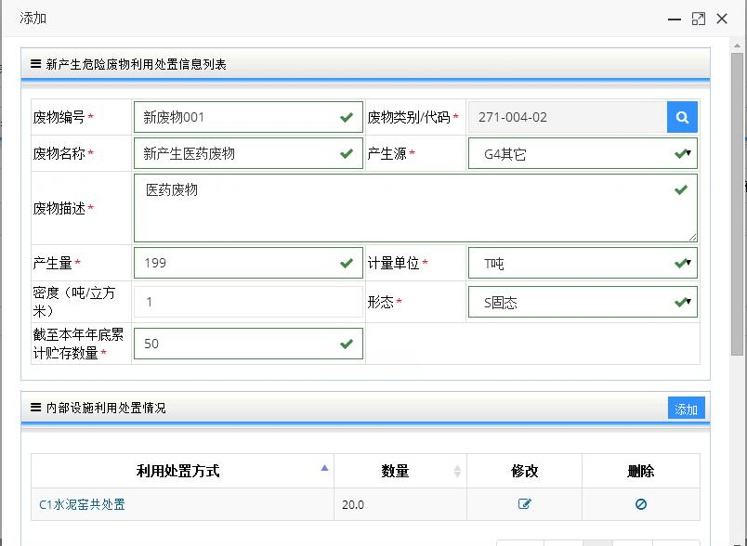
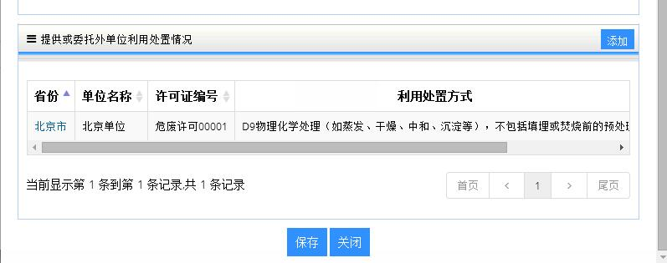
9、提交经营情况年报
企业填写完【2.1】、【2.2】、【2.3】表后，点击页面下方提交按钮，完成本次经营单位年报上报工作。
